emco grilles de sol

Type 775

Descriptif type :

Grilles de sol 772 rigide
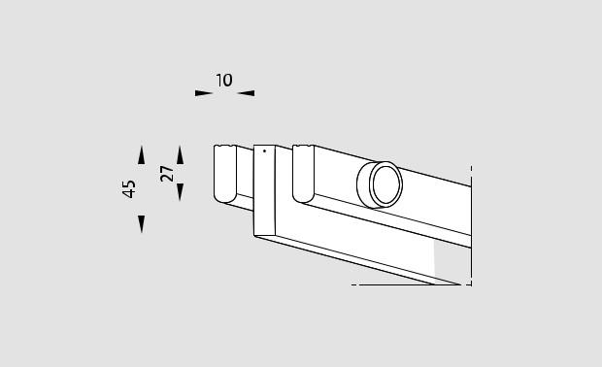

Fourniture de grilles de sol rigide, fabriqué sur mesure. Type « Grilles

de sol 775 » de chez emco, rigide de hauteur 45mm, composé :

- De barreaux pleins (l 10 mm x h 27mm) avec des profilés d'appui
intégrés en matière composite (profilé plein 45 x 14 mm), disposés |  |  |  |  |  |  |  |  |  |  | 1)
tous les 250 mm, en matière de synthèse de haute qualité, résistante
au choc, aux rayons U.V, à la corrosion, au chlore, à l'eau de mer et
aux eaux thermales, présentant une surface totalement fermée et
hygiénique. Les barreaux sont liés par des tubes porteurs en
polyester armé de fibre de verre.

Le poids de la grille est de 15kg/m².

L’écartement des profilés est de 8 mm selon les normes DIN EN

13451-1 et DIN EN 16582-1 (pour éviter le coincement des doigts) et

le dessus des profilés est plat, assurant une sécurité maximale (SPP).

La prise de cotes sera réalisée in situ par le fabricant des grilles, après

la pose des goulottes pour assurer une mise en oeuvre parfaite.

Sous réserve de modifications techniques

emco France SAS · 8 Rue des Perrières ZI · 39700 Dampierre / FR · Tel. (+33) 03 84 80 16 20 · Fax (+33) 03 84 80 16 21 · info@emco.fr · www.emco.fr

